Лабораторная работа 14
ПСКП
ПОИТ-3
Задание 01
- Ознакомьтесь с диаграммой базы данных (БД)
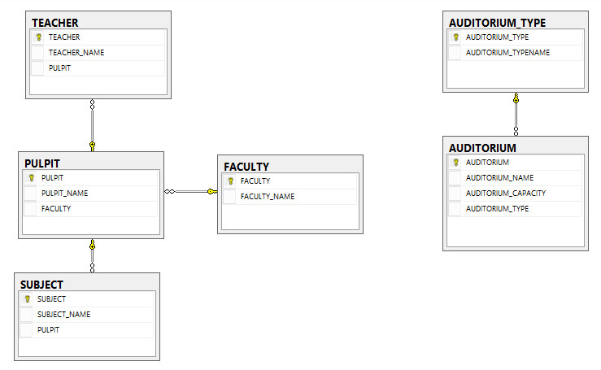
- Параметры SQL-сервера: 172.16.193.223, student/fitfit
- Скрипт для создания и заполнения таблиц базы данных C:/CommonSpace/10.sql.
- Создайте собственный экземпляр БД с именем: XYZ, где XYZ – инициалы студента. После сдачи лабораторной работы БД должна обязательно быть удалена.

Задание 02
- Разработайте приложение 14-01, представляющее собой HTTP-сервер, прослушивающий порт 3000. Сервер должен обрабатывать запросы, описанные в следующих таблицах.

Метод  запроса | URI | Назначение
GET | / | получить статический HTML-файл, назначение файла описывается в задании 03
GET | api/faculties | получить список всех факультетов в json-формате
GET | api/pulpits | получить список всех кафедр в json-формате
GET | api/subjects | получить список всех учебных дисциплин в json-формате
GET | api/auditoriumstypes | получить список всех типов учебных аудиторий в json-формате
GET | api/auditoriums | получить список всех учебных аудиторий в json-формате
POST | api/faculties  {  "faculty": "F003",  "faculty_name": "Факультет Информационных технологий"  } | добавить новый факультет, данные в json-формате
POST | api/pulpits  {  "pulpit": "P004",  "pulpit_name": "Программная инженерия",  "faculty": "F003"  } | добавить новую кафедру, данные в json-формате
POST | api/subjects  {  "subject": "S003",  "subject_name": "пскп",  "pulpit": "P004"  } | добавить новую учебную дисциплину, данные в json-формате
POST | api/auditoriumstypes  {  "auditorium_type": "AT03",  "auditorium_typename": "Лабораторный"  } | добавить новый тип учебной дисциплины, данные в json-формате
POST | api/auditoriums  {  "auditorium": "206-1",  "auditorium_name": "206-1",  "auditorium_capacity": 20,  "auditorium_type": "AT03"  } | добавить новую учебную аудиторию, данные в json-формате
PUT | api/faculties  {  "faculty": "F003",  "faculty_name": "Экономический факультет"  } | корректировать информацию о факультете, данные в json-формате
PUT | api/pulpits  {  "pulpit": "P004",  "pulpit_name": "Кафедра прикладной физики",  "faculty": "F002"  } | корректировать информацию о кафедре, данные в json-формате
PUT | api/subjects  {  "subject": "S003",  "subject_name": "Современная квантовая механика",  "pulpit": "P002"  } | корректировать информацию об учебной дисциплине, данные в json-формате
PUT | api/auditoriumstypes  {  "auditorium_type": "AT03",  "auditorium_typename": "Лабораторный класс"  } | корректировать информацию о типе учебной аудитории, данные в json-формате
PUT | /auditoriums  {  "auditorium": "206-1",  "auditorium_name": "тоот",  "auditorium_capacity": 100,  "auditorium_type": "AT03"  } | корректировать информацию об учебной дисциплине, данные в json-формате
DELETE | api/faculties/xyz  api/faculties/F003 | xyz - код факультета, удалить факультет с кодом xyz
DELETE | api/pulpits/xyz  api/pulpits/P004 | xyz - код кафедры, удалить кафедру с кодом xyz
DELETE | api/subjects/xyz  api/subjects/S003 | xyz - код дисциплины, удалить дисциплину с кодом xyz
DELETE | api/auditoriumstypes/xyz  api/auditoriumstypes/AT03 | xyz - код типа аудитории, удалить тип аудитории с кодом xyz
DELETE | api/auditoriums/xyz  api/auditoriums/A102  {  "auditorium": "A102",  "auditorium_name": "Аудитория 102",  "auditorium_capacity": 50,  "auditorium_type": "AT02"  } | xyz - код аудитории, удалить аудиторию с кодом xyz

Метод  запроса | Назначение
GET | Возвращает HTML-файл, найденные в БД данные или сообщение об ошибке в json-формате
POST | принимает данные в json-формате,  возвращает добавленные в БД данные или сообщение об ошибке в json-формате
PUT | принимает данные в json-формате,  возвращает измененные в БД данные или сообщение об ошибке в json-формате
DELETE | возвращает удаленные в БД данные или сообщение об ошибке в json-формате

- Для хранения данных приложение 14-01 должно использовать БД XYZ. Для соединения с БД сервер должен применять пул соединений.
- Для проверки работоспособности приложения, используйте POSTMAN.
Задание 03
- HTML-файл пересылаемый при запросе GET /, должен содержать разметку и JS-код, позволяющий отправлять следующие запросы, получать, обрабатывать и отображать ответы:
GET api/pulpits
POST api/pulpits
PUT api/pulpits
DELETE api/pulpits/xyz
- В случае получении от сервера сообщения об ошибке, это сообщение должно быть отображено.
Задание 04 Ответьте на следующие вопросы
- Перечислите параметры соединения с сервером БД.
- Перечислите группы SQL-операторов и операторы входящие в эти группы.
- Поясните понятие «результирующий набор».
- Поясните понятия «транзакция», «фиксация транзакции», «откат транзакции».
- Поясните понятие «пул соединений» и его назначения.

